INFORME DE FISCALIZACIÓN AMBIENTAL

INSPECCIÓN AMBIENTAL

PLANTA GRANERO

DFZ-2014-142-XI-RCA-IA

 | Nombre | Firma
Aprobado | Eduardo Rodriguez S.
Revisado | Juan Harries M.
Elaborado | Oscar Leal S.

Tabla de Contenidos
Tabla de Contenidos 2
1. RESUMEN. 3
2. IDENTIFICACIÓN DEL PROYECTO, INSTALACIÓN, ACTIVIDAD O FUENTE FISCALIZADA 4
2.1. Antecedentes Generales 4
2.2. Ubicación y Layout 5
3. INSTRUMENTOS DE GESTIÓN AMBIENTAL QUE REGULAN LA ACTIVIDAD FISCALIZADA. 7
4. ANTECEDENTES DE LA ACTIVIDAD DE FISCALIZACIÓN. 8
4.1. Motivo de la Actividad de Fiscalización. 8
4.2. Materia Específica Objeto de la Fiscalización Ambiental. 8
4.3. Aspectos relativos a la ejecución de la Inspección Ambiental. 8
4.3.1. Primer día de inspección 8
4.3.2. Esquema de recorrido (Fuente: Sistema de Información Territorial /Google Earth, 2013) 9
4.3.3. Detalle del Recorrido de la Inspección.. 9
5. HECHOS CONSTATADOS. 10
5.1. MANEJO DE RESIDUOS SÓLIDOS 10
5.2. MANEJO DE RESIDUOS LÍQUIDOS 11
6. OTROS HECHOS. 14
7. CONCLUSIONES. 15
8. DOCUMENTACIÓN SOLICITADA Y ENTREGADA. 16
9. ANEXOS. 16

RESUMEN.

El presente documento da cuenta de una actividad de fiscalización ambiental, realizada por la Seremi de Salud de Aysén, DIRECTEMAR, y SERNAPESCA, a la planta de harina Graneros. Las actividades de inspección ambiental fueron realizadas el día 09 de abril de 2014.

El objetivo general del proyecto es trasladar una planta ya existente que procesa 12 ton/hr de harina de pescado, desde las instalaciones de ACUINOVA CHILE S.A. a las nuevas instalaciones de la empresa GRANERO, en la misma localidad de Puerto Chacabuco, donde aumentará la producción a 52 ton/hr. El proceso de elaboración de harina y aceite de salmón utiliza como materias primas excedentes orgánicos del procesamiento de especies salmonideas, que no es utilizada en consumo humano (básicamente cabezas, esquelones, vísceras, colas y sangre), excedentes de los centros de cultivos en la industria salmonera y especies pelágicas.

El proyecto fue presentado mediante una Declaración de Impacto Ambiental (DIA), la que fue aprobada mediante la Resolución de Calificación Ambiental, RCA N°108 de fecha 06 de marzo del año 2008, de la Comisión Regional del Medio Ambiente de la Región de Aysén. Las materias objeto de la fiscalización incluyeron el manejo de residuos líquidos, manejo de residuos sólidos y emisión de olores molestos.

De las actividades de fiscalización ambiental, se puede indicar que se detectaron las siguientes no conformidades: El titular no ha entregado la información requerida en los puntos b), c) y d) del numeral 9 de acta del 09 de abril 2014; El titular no cumple con la frecuencia semestral de PVAs comprometida; Además el titular no presenta antecedentes que demuestren la ejecución de los PVAs correspondientes al año 2011.

IDENTIFICACIÓN DEL PROYECTO, INSTALACIÓN, ACTIVIDAD O FUENTE FISCALIZADA

Antecedentes Generales

Identificación de la actividad, instalación, proyecto o fuente fiscalizada:
Planta Granero

Región:  XI región de Aysén del General Carlos Ibañez del Campo | Ubicación específica de la actividad, proyecto o fuente fiscalizada:  José María Caro N°600, Puerto Chacabuco
Provincia:
Aysén
Comuna:
Puerto Aysén
Titular de la actividad, instalación, proyecto o fuente fiscalizada:  GRANERO S.A. | RUT o RUN:  96.930.700-6
Domicilio titular:  Av. José María Caro 600; Puerto Chacabuco. | Correo electrónico:
Teléfono:
67-2412805
Identificación del representante legal:  Edgardo García Bernal | RUT o RUN:  6.760.573-K
Domicilio representante legal:  Bernardino #1990, Parque San Antonio, Puerto Montt | Correo electrónico:  egarcia@fiordoaustral.cl
Teléfono:
65-2488200
Fase de la actividad, proyecto o fuente fiscalizada:
Operacion

Ubicación y Layout

Figura 1. Mapa de ubicación local (Sistema de Información Territorial /Google Earth, 2013).


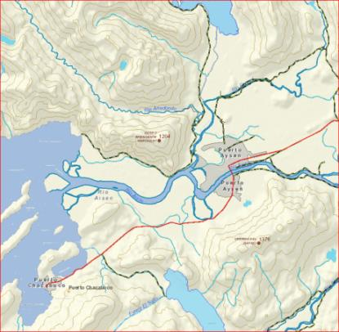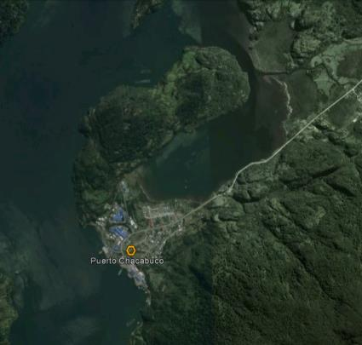
Planta Graneros
Coordenadas UTM de referencia
Datum: WGS 84 | Huso: 18G | UTM N: 4.963.823 | UTM E: 670.430
Ruta de acceso:
Desde la capital provincial, Puerto Aysén, se accede vía ruta CH-240 hasta Puerto Chacabuco. A 500 m de la estación de servicio COPEC, frente a la unidad de Carabineros, se vira a la derecha, hacia el norte por calle José María Caro. Se avanzan 450 m por esta calle y se llega al portón de acceso de la planta Graneros.

Figura 2. Layout del proyecto (Sistema de Información Territorial /Google Earth, 2013)
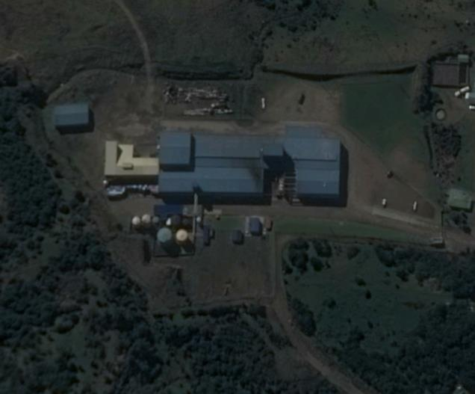
Descarga de aguas lluvias
Patio de chatarra
Galpón de procesos
Estanques de aceite
Estanques de combustible
Caseta de acceso

INSTRUMENTOS DE GESTIÓN AMBIENTAL QUE REGULAN LA ACTIVIDAD FISCALIZADA.

Identificación de Instrumentos de Gestión Ambiental que regulan la actividad, proyecto o fuente fiscalizada.
N° |  | Tipo de instrumento |  | N° | Fecha | Comisión / Institución | Nombre de la actividad, proyecto o fuente regulada | Comentarios | Instrumento fiscalizado
1 |  | RCA |  | 108 | 06.03.2008 | Comisión regional del Medio Ambiente, región de Aysén | DIA Traslado Y Modernización Planta De Harina Y Aceite De Salmón, Puerto Chacabuco |  | SI
 | D.S. |  | 90 |  | 30/05  2000 | MINSEGRES | Norma de Emisión a aguas continentales |  | SI

ANTECEDENTES DE LA ACTIVIDAD DE FISCALIZACIÓN.

Motivo de la Actividad de Fiscalización.

Motivo:  Programada | Descripción del motivo:  Según Resolución SMA N°4/2014 que fija Programa y Subprogramas Sectoriales de Fiscalización Ambiental de Resoluciones de Calificación Ambiental para el año 2014.

Materia Específica Objeto de la Fiscalización Ambiental.

1) Manejo de residuos sólidos
2) Manejo de residuos líquidos

Aspectos relativos a la ejecución de la Inspección Ambiental.

Primer día de inspección

Fecha de realización:  09 de abril de 2014 | Hora de inicio:  10:15 |  | Hora de finalización:  17:30
Fiscalizador encargado de la actividad:  Nicolás Leiva Me Kendrick |  |  | Órgano:  Sernapesca
Fiscalizadores participantes:  Emanuel Toledo García  Miguel Ángel Sánchez Labra  Luis Hermosilla Bastidas  Eugenio Olivares Mancilla |  |  | Órgano(s):  Sernapesca  Seremi de Salud Aysén  Seremi de Salud Aysén  Gobemación Marítima de Aysén/Directemar
Existió oposición al ingreso: NO |  | Existió auxilio de fuerza pública: NO
Existió colaboración por parte de los fiscalizados: SI |  | Existió trato respetuoso y deferente: SI
Entrega de antecedentes solicitados: SI |  | Entrega de acta: SI (Anexo 1 )
Observaciones: Sin observaciones

Esquema de recorrido (Fuente: Sistema de Información Territorial /Google Earth, 2013)
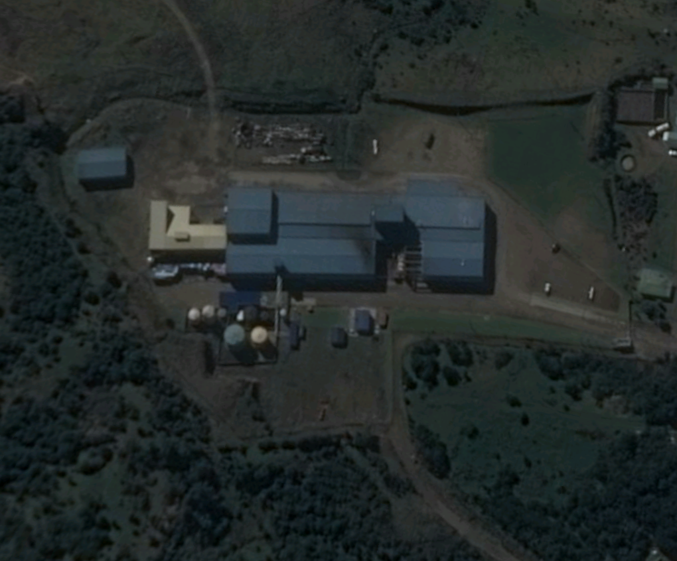

7

9

2
1
3

6
4
5

8

Detalle del Recorrido de la Inspección..

N° de estación | Nombre del sector | Descripción estación
1 | Recepción de Materias Primas | Sector donde se reciben la materia prima: cabezas, esquelones, vísceras, colas y sangre, excedentes de los centros de cultivos en la industria salmonera y especies pelágicas
2 | Zona de proceso de la materia prima | Galpón de proceso que contiene maquinaria y equipos, sobre losa impermeable
3 | Zona de Acopio y bodega de producto terminado | Zona de almacenamiento de producto terminado
4 | Estanques de hidrocarburos | Estanques de petróleo bunker
5 | Estanques de almacenamiento de aceites derivados del proceso de producción. | Estanques de aceite producido en la planta
6 | Bodegas. | Bodega de lamacenamiento de materiales y productos RESPEL
7 | Aducción de Agua de Mar. | Captación de agua de mar, para uso en columna barométrica
8 | Cámara de muestreo de Riles. | Ultima cámara de monitoreo, previo a descarga a emisario
9 | Patio contiguo a la planta | Patio de chatarra, material en desuso y reciclable

HECHOS CONSTATADOS.

MANEJO DE RESIDUOS SÓLIDOS

Número de hecho constatado: 1 | Estación N°:1
Exigencia:
RCA 108/2008, Considerando 3.7, Descripción del proyecto,
“ … La materia prima se recibirá en camiones aljibes o en bins aislados térmicamente, que la transportan desde las plantas de proceso de especies salmonídeas para consumo humano y de los excedentes de centros y pisciculturas. Controlada, pesada y recibida la materia prima en la planta. Esta es inmediatamente procesada o almacenada en estanques que regulan la velocidad del proceso …”

Hecho(s) constatado(s) durante la fiscalización:

- Durante las actividades de fiscalización se constató la existencia de 3 silos de almacenamiento cuyas dimensiones según DIA son: 5 m de diámetro, 5 m de alto, a 1 m del suelo y con 60 m3 de capacidad.
- Dichos silos están instalados sobre una loza de hormigón, en galpón debidamente techado, que cuenta con canaleta y pozo de recepción de materia prima.
- La materia prima llega por medio de camiones en bins cerrados, cuyos contenidos son vertidos al pozo de recepción desde donde son almacenados en los silos, de acuerdo al tipo y calidad de materia prima. Luego la materia prima es cocida, secada, molida y envasada para su distribución.
Registros
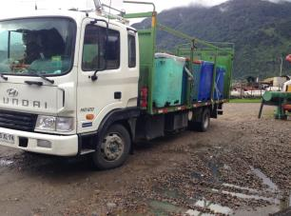 |  | 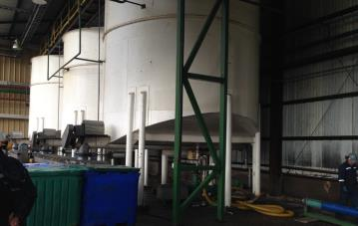
Fotografía 1 | Fecha : 09 de abril de 2014 | Fotografía 2 | Fecha : 09 de abril de 2014
Descripción Medio de Prueba:  Vista de camiones ingresando a la planta, con materia prima en bins cerrados. |  | Descripción Medio de Prueba:  Vista de silos de almacenameinto de materia prima.

MANEJO DE RESIDUOS LÍQUIDOS

Número de hecho constatado: 2 | Estación N°:6
Exigencia:
RCA 108/2008, Considerando 3.7, Descripción del proyecto,
“ … Aceites y lubricantes
Los residuos industriales peligrosos como aceiites y lubricantes serán almacenados en una bodega especifica para ello, que cumple con las condiciones de almacenamicnto según el Decreto N" 148, para después ser llevados a una empresa autorizada. …”

Hecho(s) constatado(s) durante la fiscalización:

- Durante las actividades de fiscalización se constató la existencia de una bodega para almacenamiento de productos peligrosos, acondicionada con canaletas y estanques de contención antiderrame.
- Los residuos están debidamente etiquetados, y clasificados, según normativa vigente. Durante la inspección el equipo revisó las guías de despacho de residuos peligrosos sin constatar observaciones en acta.

Registros
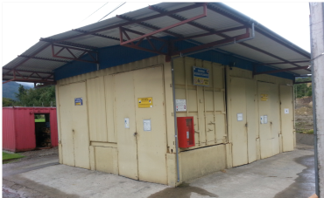 |  | 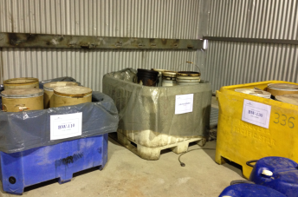
Fotografía 3 | Fecha : 09 de abril de 2014 | Fotografía 4 | Fecha : 09 de abril de 2014
Descripción Medio de Prueba:  Vista exterior de bodega de residuos peligrosos (RESPEL) |  | Descripción Medio de Prueba:  Vista del interior de la bodega, con lo productos almacenados en estanques antiderrame.

Número de hecho constatado: 3 | Estación N°:8
Exigencia:

RCA 108/2008, Considerando 3.7, Descripción del proyecto,
“ … Manejo de aguas servidas y RILes
….. Para el caso de los RILes, dada sus características de RIL que no requiere tratamiento, la planta no contará con tratamiento para éstos, sino que descargarán a
través de un emisario. …”

Hecho(s) constatado(s) durante la fiscalización:

- Durante las actividades de fiscalización se constató la existencia de una cámara de inspección ubicada dentro de la instalación, previo a la descarga que se realiza por medio de emisario submarino.
- El emisario según describe la DIA tiene una longitud de aproximadamente 192 metros de largo sumergido, medidos desde la línea de baja marea. La descarga de este se produce en a una profundidad de 39 m, fuera de la ZPL
- Al momento de la inspección el titular estaba realizando un monitoreo de autocontrol a su ril.

Registros
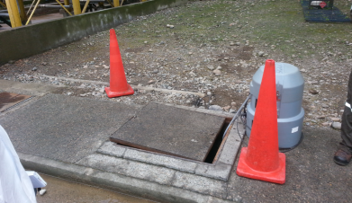 |  | 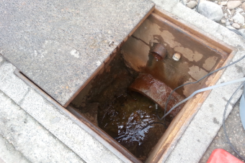
Fotografía 5 | Fecha : 09 de abril de 2014 | Fotografía 6 | Fecha : 09 de abril de 2014
Descripción Medio de Prueba:  Vista de la última cámara de inspección, previo a al descarga al emisario submarino.  Se observa al costado equipo automático para monitoreo. |  | Descripción Medio de Prueba:  Detalle de la cámara de inspección, con la instalación de la sonda del equipo muestreador.

Número de hecho constatado: 4 | Estación N°:N/A
Exigencia:

RCA 108/2008, Considerando 3.7, Descripción del proyecto,
“ … El titular propone una Programa de Vigilancia Ambiental (PVA) semestral, de manera de evaluar en el tiempo el desempeño ambiental del proyecto en cuestión.”

Hecho(s) constatado(s) durante la fiscalización:

Mediante Acta de Fiscalización del 09 de abril de 2014, se requirió al titular presentar los PVAs semestrales desde el año 2011 a la fecha.
Con fecha 16 de abril de 2014 el titular responde (Anexo 2 y 3) adjuntando un PVAs para cada año 2012 y 2013.
Del examen de información se deduce que el titular no cumple con la frecuencia semestral de PVAs comprometida. Además el titular no presenta antecedentes que demuestren la ejecución de los PVAs correspondientes al año 2011.

OTROS HECHOS.

Otros hecho N°5
Descripción:
En el numeral 9.- del Acta de Fiscalización del 09 de abril de 2014 se requirió al titular enviar la siguiente documentación,

- PLAN DE VIGILANCIA AMBIENTAL, (PVA) Semestrales a partir del 2011 y cartas conductoras
- Permiso ambiental sectorial (PAS) del art. 73, el DS 95/01
- Permiso ambiental sectorial (PAS) del art. 90, el DS 95/01
- Permiso ambiental sectorial (PAS) del art. 94, el DS 95/01

Otorgando para ello un plazo de 5 días hábiles.
Dicho plazo se cumplió el 16 de abril de 2014.

El mismo día 16 de abril se recibió carta del titular (Anexo 2 ), adjuntando documentación relacionada (Anexo 3) con:

Documentación requerida: | Observaciones
PVA Semestrales a partir del 2011 y cartas conductoras | Se presenta un PVA por cada año 2012 Anexo 3-2) y 2013 (Anexo 3-4).  Del año 2011 no se presentan antecedentes.
Permiso ambiental sectorial del art. 73, el DS 95/01 | No presenta el documento requerido.  Presenta una solicitud para confirmar el otorgamiento del PAS requerido.
Permiso ambiental sectorial del art. 90, el DS 95/01 | No presenta el documento requerido.  Presenta una solicitud para regularizar el PAS 90, pero referido a un proyecto similar ubicado en PANITAO, con el mismo número de RCA que el requerido. (Anexo 4)  Dicha solicitud está fechada el 15 de abril de 2013.
Permiso ambiental sectorial del art. 94, el DS 95/01 | No presenta el ocumento requerido.  Presenta un comprobante para pago junto a un combrobante de depósito en efectivo (Anexo 5).  Ambos documentos están fechados con posterioridad a la fecha de inspección.

CONCLUSIONES.

De los resultados de las actividades de fiscalización, asociadas a los Instrumentos de Gestión Ambiental indicados en el punto 3, se puede indicar que las principales NO Conformidades detectadas se presentan a continuación.

N° Hecho constatado | Materia específica objeto de la fiscalización ambiental. | Exigencia asociada | No conformidad
4 | Manejo de residuos líquidos | Exigencia:  RCA 108/2008, Considerando 3.7, Descripción del proyecto,  “ … El titular propone una Programa de Vigilancia Ambiental (PVA) semestral, de manera de evaluar en el tiempo el desempeño ambiental del proyecto en cuestión.” | El titular no cumple con la frecuencia semestral de PVAs comprometida. Además el titular no presenta antecedentes que demuestren la ejecución de los PVAs correspondientes al año 2011.
5 | Otros Hechos | En el acta de fiscalización del 09 de abril de 2014 se requirió al titular enviar la siguiente documentación:  - ……  - Permiso ambiental sectorial (PAS) del art. 73, el DS 95/01  - Permiso ambiental sectorial (PAS) del art. 90, el DS 95/01  - Permiso ambiental sectorial (PAS) del art. 94, el DS 95/01  Se fijó plazo hasta el 16 de abril de 2014 (5 días hábiles) para cumplir con la obligación….” | El titular no ha entregado la información requerida en los puntos b), c) y d) del numeral 9 de acta del 09 de abril 2014

DOCUMENTACIÓN SOLICITADA Y ENTREGADA.

N° | N° de hecho asociado | Documento solicitado | Plazo de entrega | Fecha entrega | Observaciones
1 | No hay | PVA Semestrales a partir del 2011 y cartas conductoras | 16.04.14 | 16.04.14 | presentado
2 | No hay | Permiso ambiental sectorial del art. 73, el DS 95/01 | 16.04.14 | --- | No presentado
3 | No hay | Permiso ambiental sectorial del art. 90, el DS 95/01 | 16.04.14 | --- | No presentado
4 | No hay | Permiso ambiental sectorial del art. 94, el DS 95/01 | 16.04.14 | --- | No presentado

ANEXOS.

N° Anexo | Nombre Anexo
1 | Acta de Fiscalización del 09 de abril de 2014
2 | Carta del titular del 16 de abril de 2014.
3 | Documentación adjunta a carta del 16 de abril.
4 | Solicitud para regularizar el PAS 90, dirigida al Dpto. de Acción Sanitaria, Seremi de Salud Aysén.
5 | Comprobante para pago junto a un comprobante de depósito en efectivo

